13주차 예비보고서

전공: 컴퓨터공학과 학년: 2학년 학번: 20231523 이름: 김민정

**1. Shift register**

Shift register는 register가 linear하게 연결되어 있는 register의 집합이다. 즉 flip-flop(이후부터 flip-flp을 FF로 서술하겠다.) 을 선형적으로 연결 되어있음을 의미한다. 이는 clock 신호가 1일 때 현재의 FF의 정보는 다음 FF에 전달된다. 즉 순차적으로 데이터가 이동한다. 아래는 shift register의 간단한 예시이다.

만약 SI=0이고 Q[0:3]=0101이라면 다음 Q의 state는 Q[0:3]=0010 이 될 것이다. 이를 통해 shift register의 용도를 쉽게 이해할 수 있다.

**2. Ring counter**

Ring Counter는 한 개의 FF에서만 state가 1이 되고 나머지 FF는 state가 0이 되는 counter이다. 4bit counter에서 예시를 들자면 하나의 bit에서만 1이 되고 나머지 bit에서는 0이 된다는 것이다. 아래는 4bit ring counter의 state diagram과 table이다.(왼쪽이 state diagram 오른쪽이 state table이다.)

**3. UP/DOWN Counter**

UP/DOWN counter는 단순하다. counter에서 up의 입력을 받으면 숫자 1을 증가시키고 down의 입력을 받으면 숫자 1을 감소시킨다. RS FF와 비슷하게 up과 down의 입력이 0이면 현재의 값을 유지하고, up, down의 값이 동시에 1이 될 수는 없다. (이는 오류 처리를 하거나 don’t care로 처리한다). 이는 이전의 12주차 예비보고서에 예시를 서술한 것이 있다. 이를 다시 첨부하도록 하겠다. UP의 입력을 받으면 오른쪽처럼 작동하고, DOWN의 입력을 받으면 왼쪽처럼 작동한다.

**4. Ripple Counter**

Ripple Counter는 Asynchronous Counter의 또다른 의미이다. 즉 여러 FF에 clock 하나가 연결된 것이 아니라 초기 FF에 clock이 연결되어 하나의 FF 연산이 끝나면 그 값이 다음의 FF에 입력되어 계산을 계속하는 Counter이다. 아래는 Ripple counter의 예시이다.

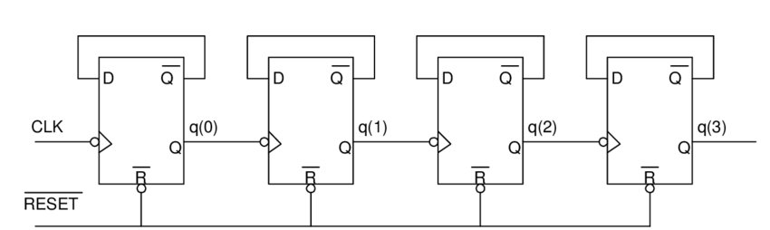

**5. Johnson Counter**

Johnson counter는 Ring counter와 구조가 거의 비슷하다. 유일한 차이점은 마지막 FF의 Not 값이 첫번째 FF input값이 된다는 것이다. 아래는 Johnson Counter의 예시이다.

